ДЕПАРТАМЕНТ ОБРАЗОВАНИЯ И НАУКИ ПРИМОРСКОГО КРАЯ
краевое государственное автономное
профессиональное образовательное учреждение
«Дальнегорский индустриально-технологический колледж»

ПРОЕКТ
«Цветочная поляна»

Выполнила: Алексеева Анна Сергеевна
группа 302, секретарь

Научный руководитель: Гребёнкина О.В.
мастер производственного обучения

Дальнегорск, 2017
«Если бы каждый человек на клочке
земли своей сделал все, что он может,
как прекрасна была бы Земля наша»
А.П. Чехов
Введение

Одной из важных задач образования является воспитание экологического сознания у студентов, подготовка их к решению проблем реальной жизни, формирование чувства ответственности, общественной активности, самостоятельности, а также приобретение глубоких, всесторонних знаний. Для этого не достаточно изучать только теорию. Необходимо привлекать студентов к решению тех проблем, которые являются актуальными для нашего города.
Например, это может быть участие в экологическом проекте. Участие само по себе уже является развитием. Цель развития – быть свободным и способным делать выбор и принимать решение, быть компетентным, ответственным человеком, уметь самоопределиться и самореализоваться, делать обоснованные выводы о состоянии окружающей среды. Осознание, что большие дела начинаются с маленьких поступков (посаженного дерева), способствует не только конкретным действиям, но и приобретению позитивного опыта общественного соучастия.
Привлечение студентов к активной деятельности должно стать для них первым шагом к осознанию, что даже небольшая общественная группа сознательных граждан может сделать реальный взнос в решение важных мировых проблем, изменить состояние нашей планеты к лучшему, начав со своей малой родины, своего родного города.

Актуальность проекта

Приоритетность экологического образования сегодня признана всем мировым сообществом. Поэтому в настоящее время люди стали все больше внимания обращать на состояние территорий, прилегающих к их дому, месту работы, учебным заведениям и другим объектам социального значения. И многие из указанных территорий, зачастую, требуют значительного благоустройства.
Научить человека думать не только о себе, но и об окружающем мире нелегко. Эта проблема актуальна и для студентов нашего колледжа. Охрана и защита природы позволяет студентам ощутить свою значимость, взрослость, ощутить свою способность делать важные, полезные дела, реально видеть результаты своей деятельности, приносить радость окружающим, создавать прекрасное.
2017 год объявлен годом экологии. Учитывая это, мы решили не оставаться в стороне и начать работу над экологическим проектом «Цветочная поляна», улучшить экологическое и эстетическое состояние территории одного из детских садов нашего города. Это детский сад № 2 «Улыбка», расположенный по адресу: г. Дальнегорск, ул. Пионерская, д. 5а. При озеленении решено использовать как можно больше цветочно-декоративных растений, которые очищают воздух, положительно воздействуют на эмоциональное и физическое самочувствие детей, их настроение, состояние здоровья.
Считаем, что это очень важная проблема – уделять каждому участку Земли экологическую заботу.

Основные положения проекта

Тип проекта: практико-ориентированный

Вид проекта: творческий

Цели проекта:
- формирование личности, которая способна сознательно, творчески, активно влиять на окружающий мир;
- привитие студентам инициативы, самостоятельности, веры в свои силы;
- содействие формированию активной жизненной позиции;
- осуществление просветительской работы в области экологии;
- привлечение студентов к практической деятельности по решению проблем окружающей среды местного значения;
- озеленение территории детского сада;
- создание эмоционально-благоприятных условий пребывания детей в дошкольном учреждении через благоустройство территории и организацию экосистемы детского сада.

Задачи проекта:
- исследовать экологические проблемы и определять свое отношение к ним;
- планировать свою деятельность;
- привлечь студентов к поиску механизмов решения актуальных проблем местного сообщества через разработку и реализацию проекта и исследовательской деятельности;
- сформировать чувство личной ответственности за состояние окружающей среды;
- развивать творческие способности студентов через реализацию социально значимой деятельности - благоустройство городской территории;
- содействовать нравственному, эстетическому, трудовому воспитанию студентов;
- контактировать с представителями разных организаций;
- представлять результаты собственной деятельности и оценивать ее;
- пропаганда здорового образа жизни;
- доказать, что совместимыми целенаправленными действиями можно благоустроить любые территории, сделать их лучше, краше, чище, богаче.

Методы реализации:
В основу экологического проекта положена методика педагогического сотрудничества и интерактивные методы учебы:
- поисковая работа – исследовательская работа;
- наблюдение – индивидуальное и групповое сотрудничество;
- анализ ситуаций – круг идей или дерево решений;
- займи позицию – постановка проблемной ситуации;
- использование информационных технологий.

Организация деятельности:
Сроки реализации: краткосрочный (февраль – сентябрь 2017г.)
Участники проекта: В реализации проекта принимают участие студенты группы 202 и 302, обучающиеся по профессии Секретарь. В рамках экологического проекта происходит приобретение опыта просветительской деятельности в области экологии. Студенты сотрудничают в парах, группах.
Руководитель проекта: Гребёнкина Оксана Владимировна –
мастер производственного обучения
Помощь взрослых: Такая форма деятельности студентов нуждается в постоянной помощи мастера, который выступает в роли руководителя-консультанта, советчика.
К проекту также привлечены родители, представители детского сада (заведующая, воспитатели), которые принимают участие в проекте на правах консультантов.
Преподаватель помогает в:
- планировании деятельности;
- выборе оптимальных способов решения проблемы;
- прогнозировании результатов деятельности;
- приобретении опыта деловой коммуникации;
- сравнении полученных результатов с запланированными;
- объективной оценке деятельности.
Другие взрослые помогают в:
- сборе посадочного материала (семена, грунт);
- подготовке инвентаря;
- анализе информации.

Ожидаемые результаты:
- рост экологического сознания;
- активная гражданская позиция;
- понимание ценности и неповторимости природной среды, отношения к природе, как к живому существу;
- умение находить правильные решения для улучшения экологической ситуации;
- умение сопоставлять возможности и интересы;
- навыки эффективного общения, участия в жизни общества;
- навыки владения методикой проведения деловых встреч;
- рост самостоятельности, инициативности, развитие креативного мышления;
- активизация творческого потенциала студентов;
- привлечение студентов к озеленению и благоустройству территории;
- повышение уровня экологической культуры всех участников воспитательно-образовательного процесса;
- воспитание бережного отношения к окружающему миру.
В процессе работы над проектом у студентов формируются навыки и практические умения, а именно:
- креативное мышление (умение оценивать разные источники информации под критическим углом зрения, различать правдивую информацию, преодолевать стереотипы и предубеждения, находить нестандартне пути решения проблем);
- навыки сотрудничества (умение сотрудничать с другими участниками в процессе общего выполнения заданий и поиска выходов из проблемных ситуаций);
- перспективное видение, развитие воображения (умение представлять более благоприятное состояние окружающей среды в будущем и желание его улучшить);
- толерантность (навыки взвешенного решения проблем);
- общественная активность;
- коммуникативность (овладение культурой общения, языковой этикой, обогащение словарного запаса);
- понимание того, что одно большое дело состоит из многих маленьких, и каждый человек может влиять на глобальные процессы.

Мотивация проекта:
- возможность творческой самореализации;
- осознание собственной нужности в деятельности, направленной на защиту и сохранение природы;
- чувство ответственности за свою гражданскую позицию;
- возможность улучшения экологической ситуации, красоты природы;
- осознание значения охраны и сохранения природы;
- понимание связи здоровья человека с факторами окружающей среды;
- получение удовлетворения от успешного достижения поставленной цели.

Этапы реализации проекта

- Организационный этап (февраль-март)
– организация инициативной группы;
– выявление проблемы, постановка целей и задач;
– анализ состояния участка детского сада;
– составление плана действий;
– проектирование.

- Подготовительный этап (апрель)
– разметка и планирование на местности;
– подготовка посадочного материала (грунт, семена, удобрение);
– подготовка инвентаря;
– выращивание рассады цветов.

- Основной этап (май-август)
– разбивка клумб в соответствии с проектом;
– высаживание растений в открытый грунт;
– уход за посадками: полив, прополка.

- Заключительный этап (сентябрь)
– сбор семян;
– подведение итогов работы по реализации экологического проекта;
– подготовка отчета;
– подготовка презентации.

Заключение

Главной задачей данного экологического проекта являлось вооружение студентов определенным объемом специальных знаний, умений и навыков, необходимых для жизни и труда. Экологическое воспитание представляет собой целенаправленное воздействие на духовное развитие, на формирование ценностных установок, особой морали взаимоотношений с окружающей средой. Кроме того, содержание термина «экология» на практике понимается на много шире, оно выводится за рамки сугубо биологического знания и рассматривается как вся система отношений человека – к себе, к знанию, к природе.
В ходе работы над проектом сформировалась уверенность в том, что своим трудом мы можем создавать прекрасное и изменять мир к лучшему.

Приложение «Как это было»
Выявление проблемы, создание инициативной группы

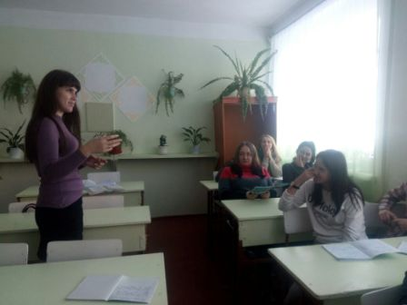

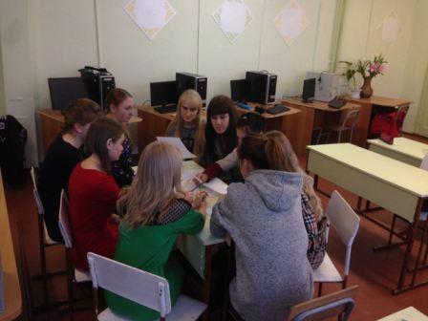

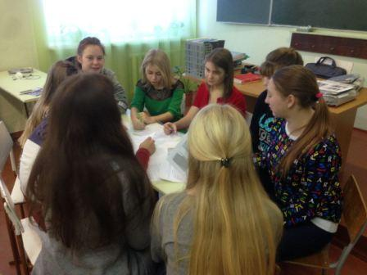

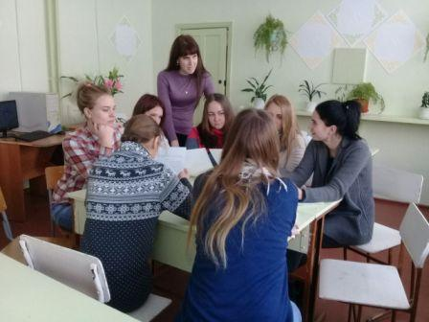

Детский сад № 2 «Улыбка»
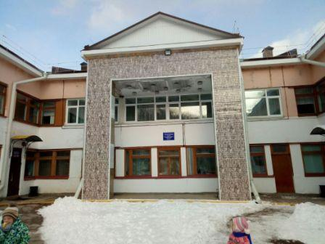

Первоначальный вид участка
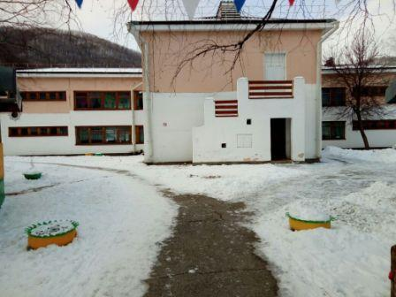
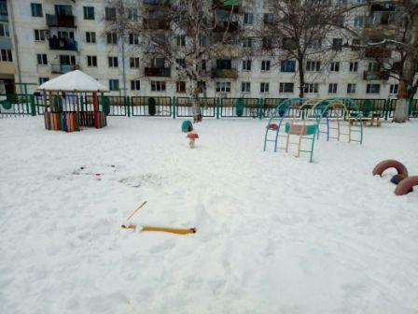
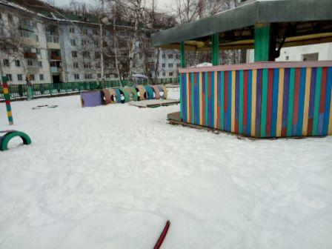

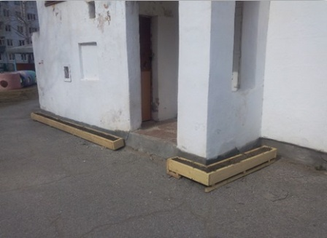

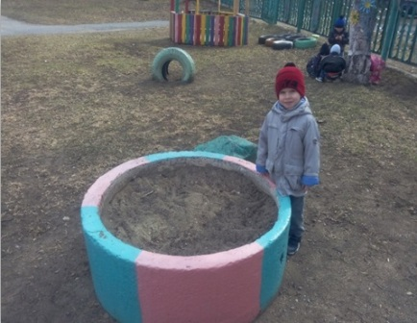

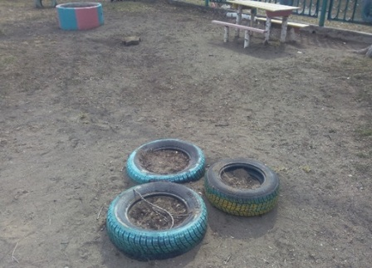

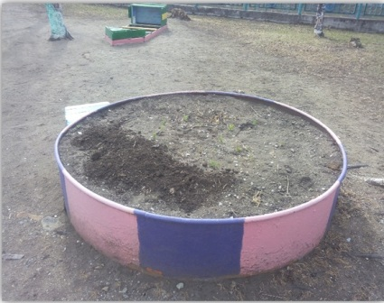

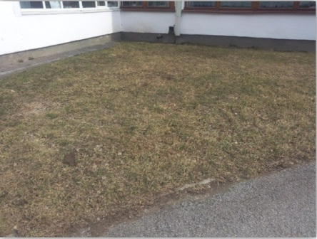

Выращивание рассады
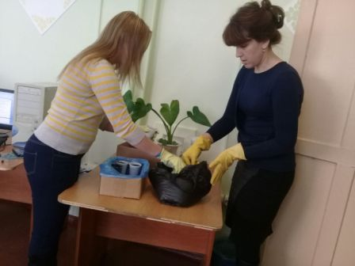

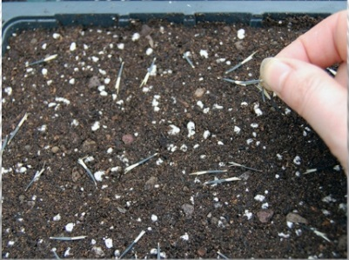
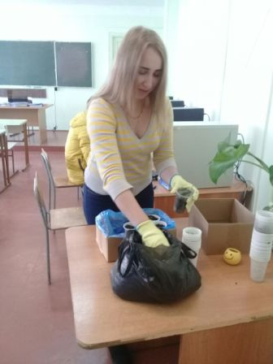

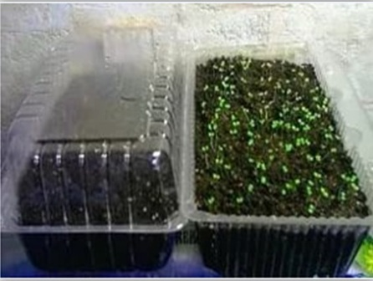

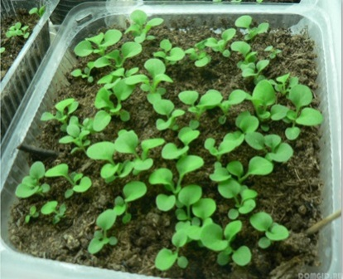

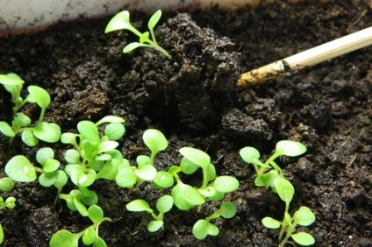

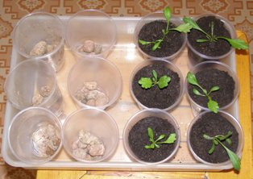

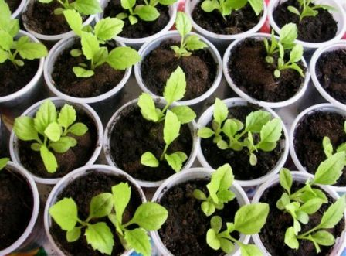

Работа на участке
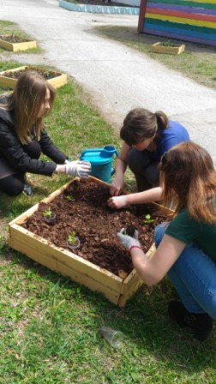
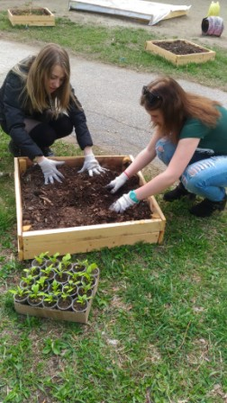

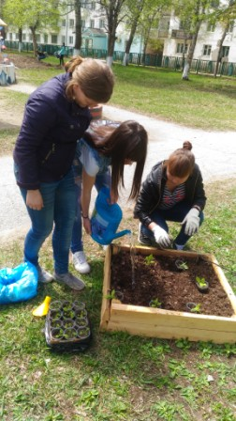
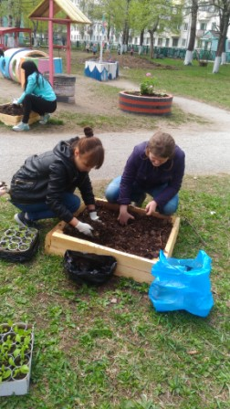

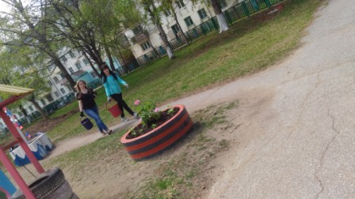

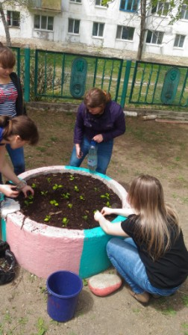

Конечный результат
